Чемпионат мира торжественно открыли в Иркутске
1 марта 2020
Из-за плотного календаря матчей чемпионата мира по хоккею с мячом в группе В в Иркутске и Шелехове у организаторов турнира не было возможности собрать всех участников вместе. Поэтому было решено провести мини-церемонии открытия на каждом из стадионов чемпионата. На «Труде» торжественное событие состоялась перед началом матча Венгрия – Швейцария.
На трибунах спортивного сооружения было много зрителей. В импровизированном параде открытия, кроме сборных Венгрии и Швейцарии, отметились ребятишки из хоккейной школы «Сибскана».
М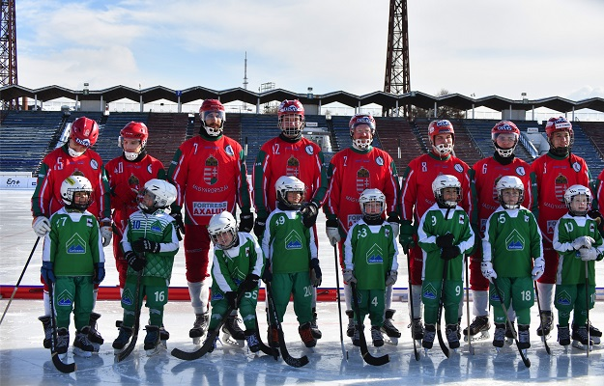
В церемонии участвовали исполняющий обязанности губернатора Иркутской области Игорь Кобзев, и.о. министра спорта региона Илья Резник, руководитель дирекции по подготовке и проведению ЧМ Владимир Матиенко, представитель Международной федерации хоккея с мячом Евгений Епифанов.
После поздравлений с началом чемпионата и добрых пожеланий на удачу командам вручили хлеб и соль, прозвучали национальные гимны, и арбитр дал стартовый свисток.
Началась игра с атак сборной Швейцарии. Но первый голевой момент создали венгры – после розыгрыша углового вратарь швейцарцев вытащил мяч из ближнего угла ворот.
Как и в первом матче дня, сборная Венгрии забила быстрый мяч, и вновь его автором стал Деннис Пачай. Он переправил мяч в ворота швейцарцев после дальнего удара вратаря соперников.
Практически сразу сборная Швейцарии получила отличный шанс, чтобы сравнять счет. Команда провела острую атаку, в ходе которой мяч даже побывал в воротах сборной Венгрии. Но уже прозвучал судейский свисток, зафиксировавший нарушение правил со стороны обороняющихся – пенальти. К сожалению для швейцарцев, удар Патрика Мейера отразила штанга.
А вот сборная Венгрии свой 12-метровый забила: удар Андре Бергленна оказался неберущимся.
До окончания матча сборная Венгрии забила еще два мяча, их записал на свой счет Линус Шеллин. Сначала он забил с близкого расстояния, а затем хоккеист выиграл забег в скорости у защитников, вышел один на один, обыграл вратаря и отправил мяч в пустые ворота.
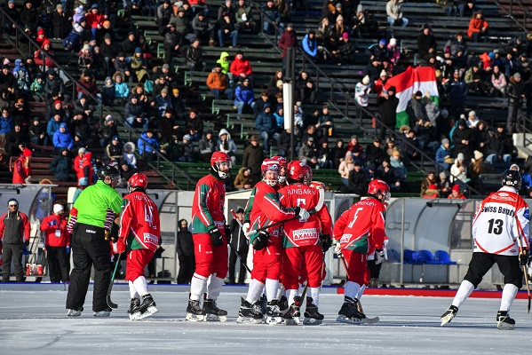
Во втором тайме сборная Венгрии продолжала владеть заметным преимуществом и уверенно реализовала свое превосходство в скорости. Итог матча – 7:0 в пользу венгерцев – достаточно точно отразил происходившее на льду. Из этих забитых мячей отметим гол Денниса Пачая, который красиво уложил мяч под дальнюю штангу, и эффектный удар Линуса Шеллина, оформившего хет-трик.
Под занавес матча швейцарцы создали отличный момент, чтобы забить гол престижа. С дальней дистанции здорово пробил Паже Тьерри, но мяч просвистел над перекладиной.
Игорь Кобзев, врио губернатора Иркутской области:
– Мы сделали все, чтобы сегодня состоялся настоящий международный спортивный праздник. Мы рады приветствовать команды-участницы на иркутской земле, всем говорим: «Здравствуйте!», и пусть победит сильнейший!
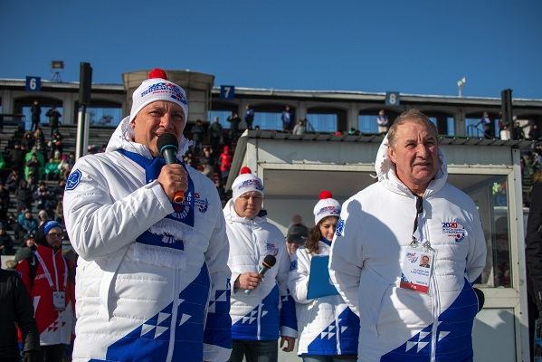
Владимир Матиенко, руководитель дирекции по подготовке и проведению чемпионата мира:
– Сегодня по-настоящему добрый день: светит солнце, прекрасный лед, и у всех отличное настроение. В Иркутске очень любят хоккей с мячом, и свидетельство этому – юные хоккеисты, которые вырастут в прекрасных мастеров. Праздник пришел, да здравствует хоккей с мячом!
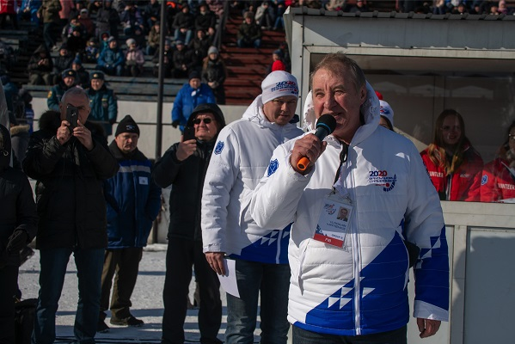
Евгений Епифанов, представитель Международной федерации хоккея с мячом:
– Мы помним прекрасную организацию чемпионата мира, который прошел в Иркутске в 2014 году. Не сомневаемся, что чемпионат мира в 2020-м пройдет в жесткой, бескомпромиссной борьбе и на высоком уровне. В группе В будет разыграна единственная путевка за выход в элиту мирового хоккея с мячом. Желаю командам показать отличную игру, а зрителям – насладиться хорошим хоккеем.

группа №10
воспитатели: Тычинина Н.А, Попова Е.В.
Спортивная игра на прогулке «Хоккей с мячом»
Виды детской деятельности: коммуникативная, познавательная, двигательная.
цель :Систематизировать и уточнить знания о видах спорта, спортивных атрибутах.
задачи :
Упражнять детей в разных видах ходьбы и бега, метании.
Развивать умение ставить перед собой цель и достигать её, преодолевая препятствия.
Развивать мышечную силу, выносливость, быстроту реагирования на сигнал, определять степень умения владеть своим телом, находясь в ограниченной площади.
Развивать воображение, фантазию и творческую двигательную деятельность в игре.
Воспитывать у детей самостоятельность в выполнении движений в заданном темпе.
Воспитывать нравственные качества: смелость, находчивость, смекалку.
Оборудование: Клюшки, мячи, "ворота" - на каждую команду.
ход игры
Беседа с детьми о времени года, о температуре воздуха, о том как можно согреться в холодную погоду.
Развить тему спорта, поговорить о видах спорта. Предложить поиграть в подвижную игру "На стадион"
Подвижная игра "На стадион" - по хлопку дети бегут в одном направлении (вид бега задается воспитателем) по команде "На Стадион" дети останавливаются и замирают в позе спортсмена, занимающегося каким-либо видом спорта, воспитатель по очереди подходит к ребенку и предлагает ребятам отгадать каким видом спорта занимается данный ребенок (назвать вид спорта и спортсменов)
Обсудить с детьми какие спортивные атрибуты им известны, предложить отгадать загадку:
Круглый я как Шар земной
Все гоняются за мной.
Лупят ногами, руками,
А я убегаю - прыжками. (Мяч)
Внести мяч и ворота поинтересоваться у детей для какого вида спорта необходимы эти спортивные атрибуты.
Ответы детей
Поинтересоваться умеют ли дети играть в футбол, предложить им поучаствовать в соревновании "Ловкий футболист"
Спортивная игра с элементами футбола - предложить детям разбиться на 2 команды и попробовать забить мяч в ворота ногой.
Подвести результаты соревнования
Поинтересоваться для каких спортивных игр еще необходим мяч.
Ответы детей
Предложить отгадать загадку:
Этой палкой бей смелее,
Чтоб удар был, как из пушки,
Эта палка — для хоккея
И она зовется … (Клюшка)
Внести клюшку, поинтересоваться в каком виде спорта необходимы и мяч и клюшка
Ответы детей - хоккей с мячом.
Предложить детям попробовать научиться играть в эту игру.
Спортивная игра с элементами "Хоккея с мячом" - предложить детям разбиться на 2 команды, и попробовать вести клюшкой мяч до определенной черты, а потом забить мяч в ворота клюшкой.
и своими руками (в декабре) и с большим

